Лабораторная работа №3 МОДЕЛИРОВАНИЕ ПОТОКОВ ДАННЫХ

Цель работы: приобретение практических навыков описания бизнес процессов предприятия с помощью диаграмм в стандарте DFD.

Ход работы:

Нотация DFD (Data Flow Diagrams). Для того чтобы документировать механизмы передачи и обработки информации в моделируемой системе, используются диаграммы потоков данных (диаграммы DFD). Они обычно строятся для наглядного изображения текущей работы системы документооборота вашей организации.

Чаще всего диаграммы DFD используют в качестве дополнения модели бизнес-процессов, выполненной в IDEF0. Источники информации (внешние сущности) порождают информационные потоки (потоки данных), переносящие информацию к подсистемам или процессам. Те в свою очередь преобразуют информацию и порождают новые потоки, которые переносят информацию к другим процессам или подсистемам, накопителям данных или внешним сущностям - потребителям информации.

Ниже описаны основные компоненты диаграмм потоков данных.

* Подсистема, процесс (Activity) - функция, подсистема или процесс, который обрабатывает и изменяет информацию;
* Поток данных (Precedence) определяет информацию, передаваемую через некоторое соединение от источника к приемнику. Реальный поток данных может быть информацией, передаваемой по кабелю между двумя устройствами, пересылаемыми по почте письмами, магнитными лентами или дискетами, переносимыми с одного компьютера на другой и т.д. Обозначается стрелкой;
* Внешняя сущность (External reference) представляет собой материальный предмет или физическое лицо, представляющее собой

источник или приемник информации, например, заказчики, персонал, поставщики, клиенты, склад;

* Накопитель данных (Data store) представляет собой абстрактное устройство для хранения информации, которую можно в любой момент поместить в накопитель и через некоторое время извлечь, причем способы помещения и извлечения могут быть любыми;

На рисунке 1 представлена контекстная диаграмма «Информационная система магазина мебели».

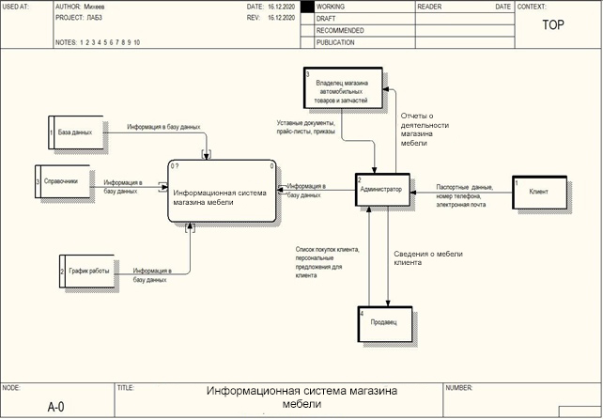

Рисунок 1 - контекстная диаграмма «Информационная система магазина мебели»

На рисунке 2 представлена декомпозированная DFD – диаграмма.

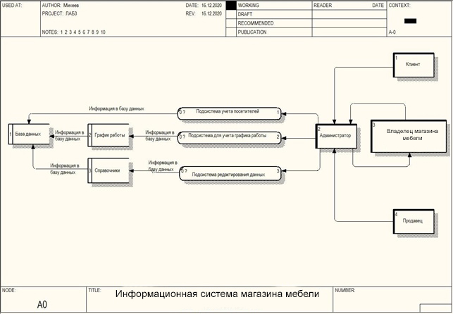

Рисунок 2 – декомпозиционная DFD – диаграмма

Вывод: приобрел практические навыки описания бизнес процессов предприятия с помощью диаграмм в стандарте DFD